

יוני 2026 תשפ"ו
תוכן העניינים
תיאור המשחק 3
מטרת המשחק 3
אלמנטים במשחק 3
מהלך הפרויקט 3
מסכי הפרויקט 3
תרשים זרימה 3
משתנים 3
פונקציות 3
לולאת המשחק 3
מדריך למשתמש 3
רפלקציה 3

תיאור המשחק

מטרת המשחק
בוט הגנב חדר למבנה מאובטח ועומד לפרוץ את הכספת. כדי להשלים את המשימה עליו לעבור 4 קומות ושתי משימות תוך כדי חיפוש אחר הקוד לפריצת הכספת. כל זה תוך 3 דקות.
ניצחון:
השחקן עבר את כל 4 הקומות והגיע לכספת.
השלים את המשימות: פסנתר ופצצות .
הזין את הקוד הסודי לכספת לפני שהזמן נגמר
הפסד:
עברו 3 דקות מרגע תחילת המשחק והמשתמש עדיין לא הזין את הקוד הנכון לכספת.

אלמנטים במשחק

הדמות – הרובוט
ספרייט של 28X24 פיקסלים המצוייר בצבע לבן על גבי הרקע.

קומות ומעברים
קומה | כניסה – לקומה הנוכחית | יציאה- מהקומה הנוכחית | תנאי מעבר
0 | Start: X=282,Y=170 | דלת 1: X=50–60 | לחיצת חץ למעלה לעליית קומה
1 | דלת 2: X=50–60 | דלת 3: X=165–175 | לחיצת חץ למעלה לעליית קומה או חץ למטה לירידת קומה
2 | דלת 4: X=165–175 | סולם: X=288–295 | לחיצת חץ למעלה לעליית קומה או חץ למטה לירידת קומה
3 | סולם: X=288–295 | --- | לחיצת חץ למטה לירידת קומה

משחקונים
בפרויקט זה מימשתי 3 משחקונים שונים. כולם נפתחים באופן אוטומטי כאשר המשתמש מגיע למיקום מסיום במסך.

פסנתר
המשחקון הראשון שמוצג למשתמש, הממוקם בקומה 0, הוא משחק הפסנתר.
מול המשתמש מוצג על המסך תמונת פסנתר ובראש המסך ההוראה הבאה: "השתמש במקלדת ונגן את התווים הבאים". לכל תו בפסנתר מוקצה מקש ייחודי שבלחיצה עליו, יפיק את אותו התו.
על המשתמש לנגן את 8 התווים שמוצגים מולו ברצף.
בסיום המשימה בהצלחה, יוצג מסך נצחון במשחק הפסנתר והמשתמש יוכל להמשיך במשחק.
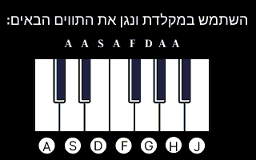

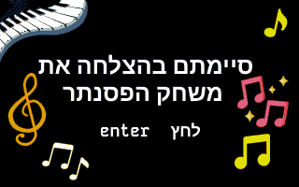

פצצות
המשחקון השני ממוקם בקומה 2, ובו המשתמש משוגר למסך חדש מלא בפצצת ובבטרייה. על המשתמש להשתמש בחיצי המקלדת ולנווט בין הפצצות, מבלי לפגוע בהן, על מנת להגיע לבטרייה. אם המשתמש נוגע באחת הפצצות, הוא מוחזר לנקודת ההתחלה.
לאחר נגיעת הדמות בבטרייה, מוצג מסך ניצחון במשחק הפצצות, והשחקן יכול להמשיך במשחק.
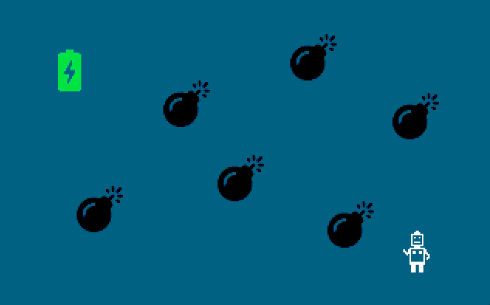
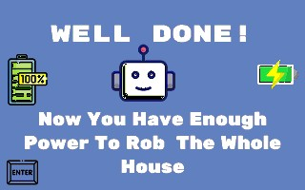

קוד
בקומה 1 ברגע נגיעת הדמות בתיבת הדואר, מוצג למשתמש מסך ובו קוד רנדומלי שעליו להכניס לכספת על מנת לפתוח אותה ולנצח במשחק.
המשתמש יכול לחזור ולצפות במסך זה כמה שירצה.
הכספת ממוקמת בקומה 3, וברגע נגיעת הדמות בה, מוצג למשתמש מסך בו הוא יכול להכניס את הקוד שקיבל. אם הקוד נכון – המשחק נגמר ויוצג למשתמש מסך ניצחון. אם הקוד שהכונס שגוי – המסך ייסגר והמשתמש יוכל להמשיך את המשחק כרגיל.
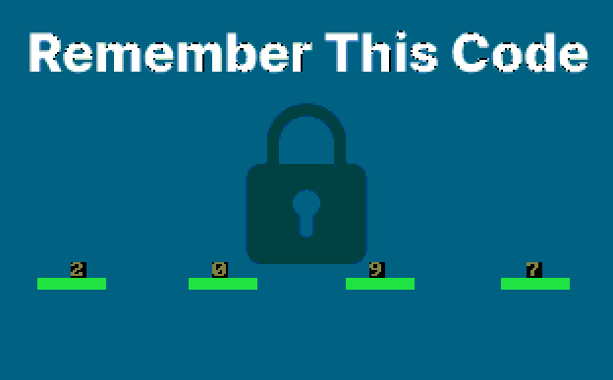
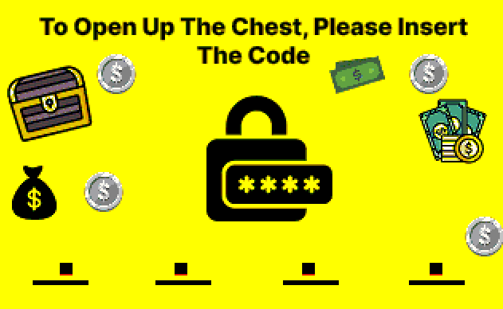

טיימר
ברגע תחילת המשחק, נפתח טיימר שמציג לשחקן את הזמן שעבר. אם הטיימר מגיע ל3 דקות, המשחק נגמר ומוצג מסך הפסד.

מהלך הפרויקט

מסכי הפרויקט

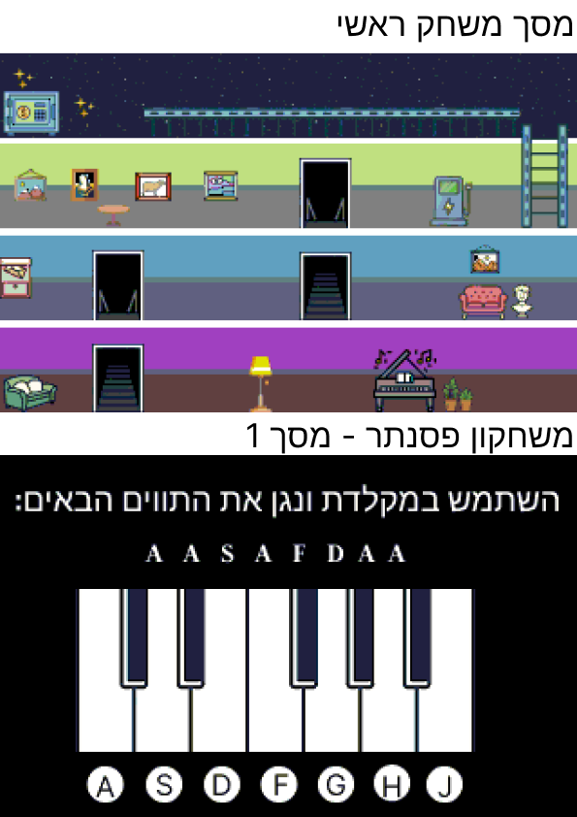

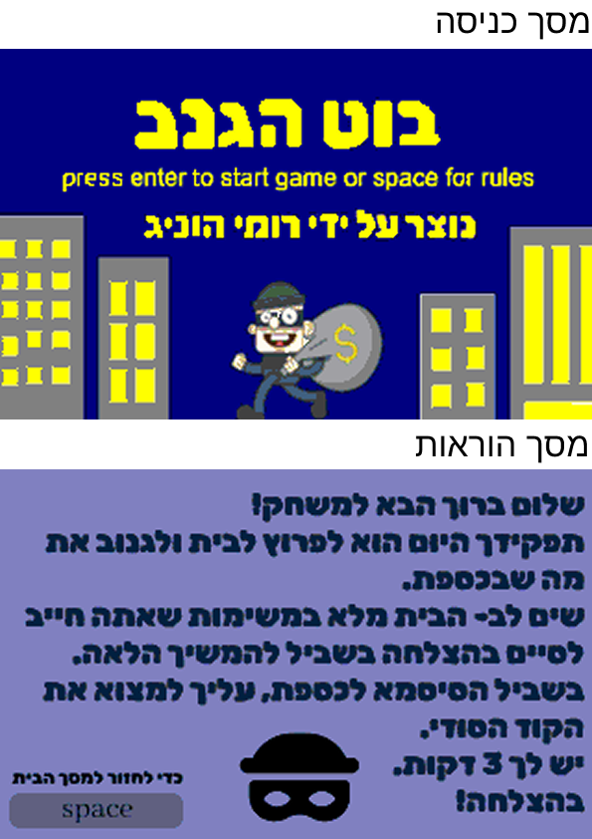

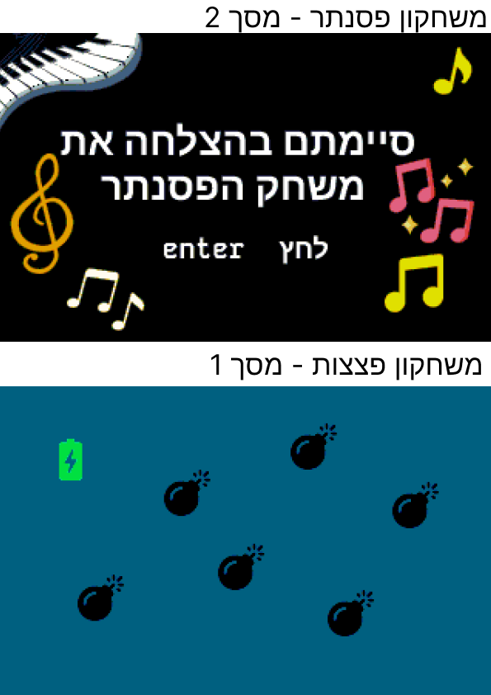

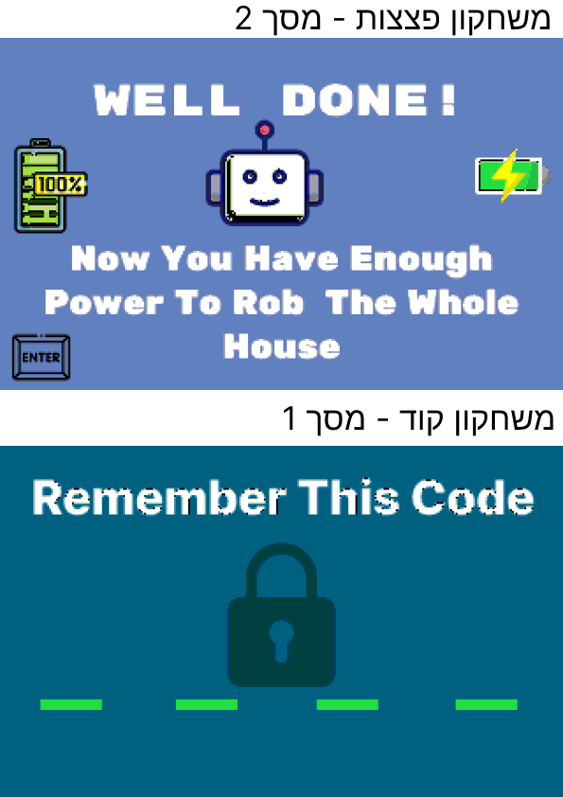

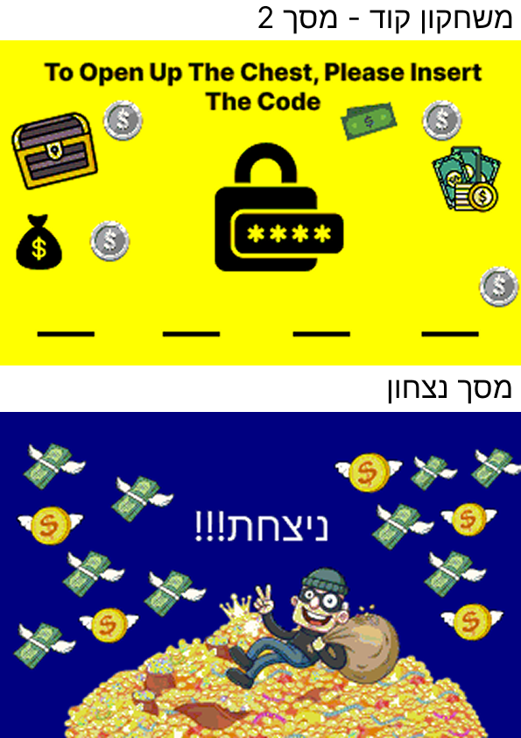

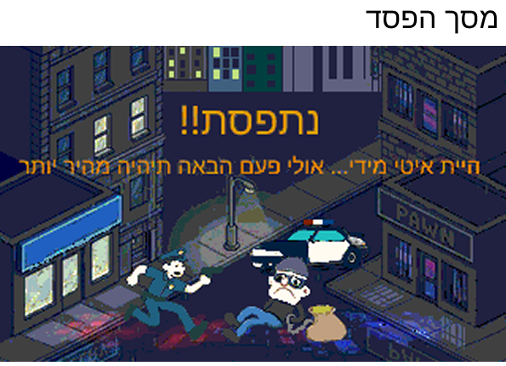

תרשים זרימה
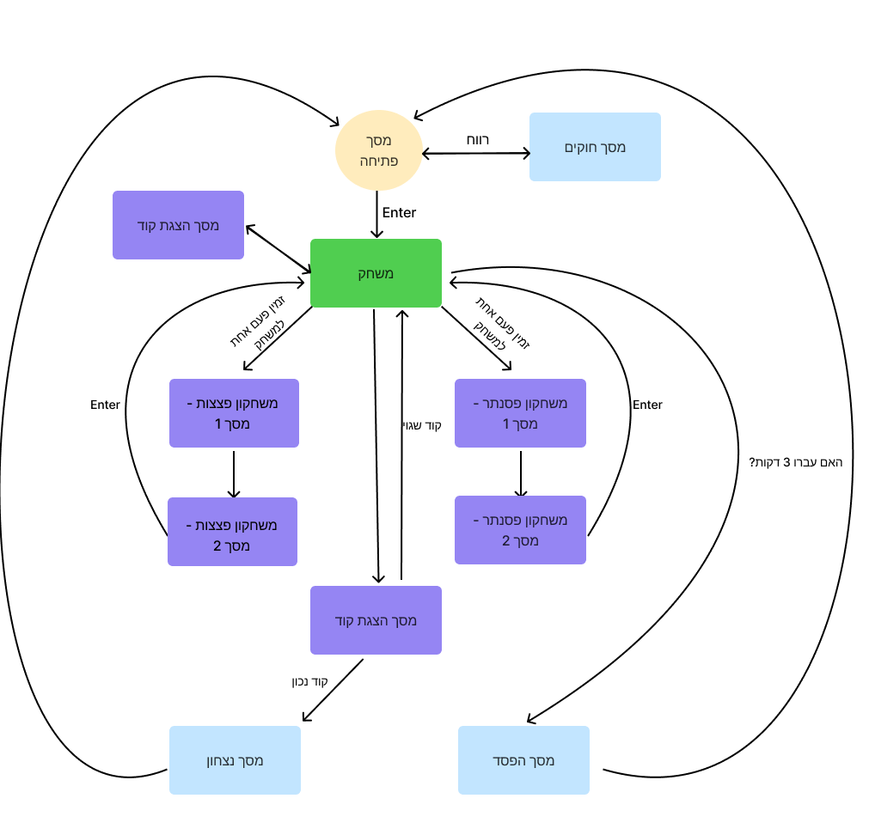

משתנים
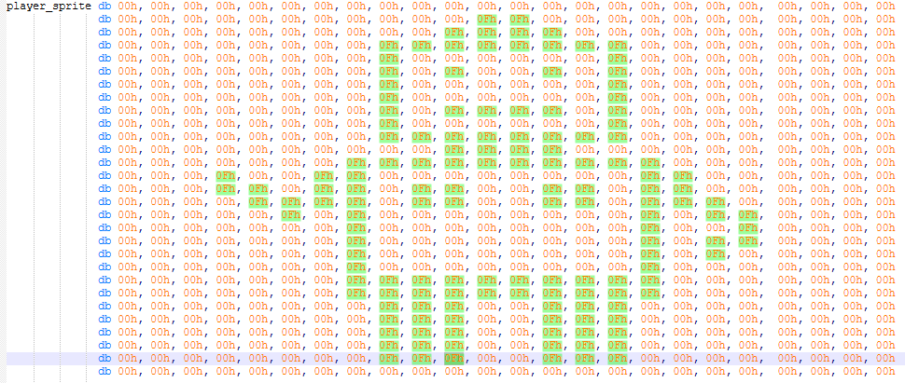
playerX dw ? ;מיקום השחקן על ציר האיקס
playerY dw ? ;מיקום השחקן על ציר הוואי
SPRITE_W dw 24 ; רוחב הדמות
SPRITE_H dw 28 ;אורך הדמות

; מערך לשמירת הפיקסלים של הרקע
backBuffer db 800 dup(0)

; --- משתנים עבור קובץ ה-BMP ---
currentFile db 'bg.bmp', 0 ; מסך ראשי
startGameFile db 'start.bmp', 0 ; מסך פתיחה
loseFile db 'lost.bmp',0 ; מסך הפסד
winFile db 'win.bmp',0 ;מסך נצחון
rulesFile db 'rules.bmp', 0 ;מסך חוקים
filehandle dw ? ;משתנה עזר לפתיחת הקבצים
Header db 54 dup (0) ;משתנה עזר לפתיחת הקבצים
Palette db 400h dup (0) ;משתנה עזר לפתיחת הקבצים
ScrLine db 320 dup (0) ;משתנה עזר לפתיחת הקבצים

picWidth dw 320
picHigh dw 200
leftGap dw 0
topGap dw 0
ErrorMsg db 'Error opening file', '$'; הודעת שגיאה לפתיחה לא מוצלחת

floor db 0 ;באיזו קומה נמצא השחקן (0-3)
staircase_floor db 0 ;באיזה שלב השחקן על גבי הסולם
;משתנים לטיימר
start_ticks DW ?
current_sec DW 0
time_str DB 'Time: 00:00', '$'
time_up db 0
won_game db 0 ;האם המשתמש ניצח במשחק

; משתנים עבור משחק הפסנתר
pianocurrentFile db 'piano2.bmp', 0
finished_piano_game db 0
piano_sequence db 1Eh, 1Eh, 1Fh, 1Eh, 21h, 20h, 1Eh, 1Eh ; A A S A F D A A
piano_seq_len db 8
piano_seq_index db 0
pianowinFile db 'pianowin.bmp', 0

; משתנים עבור משחק פצצות
bombscurrentFile db 'bomb_bg.bmp', 0
bombswinFile db 'winbomb.bmp',0
finished_bombs_game db 0

; משתנים עבור משחק קוד
; הספרות של הקוד שמוגרל
code_number_1 dw ?
code_number_2 dw ?
code_number_3 dw ?
code_number_4 dw ?
;הספרות שהמשתמש הכניס לכספת
user_code_number_1 dw ?
user_code_number_2 dw ?
user_code_number_3 dw ?
user_code_number_4 dw ?

codecurrentFile db 'code.bmp', 0
entercodecurrentFile db 'code2.bmp', 0
rand_seed dw 12345
code_input_count db 0 ;לספור כמה מספרים המשתמש הכניס. הוא צריך להכניס 4 בשביל הסיסמא

פונקציות
משחקון - פסנתר
שם הפונקציה | טענת כניסה/קלט | טענת יציאה/פלט | תפקיד
PlayNote | AX – התדירות קול | מוציא קול דרך הרמקול | מנגן תו
StopNote | --- | סוגר את הרמקול | לסגור את הרמקול
piano_wait | --- | --- | מחכה 220 מילישניות
OpenPianoFile | --- | filehandle | פותח את piano2.bmp
OpenPianoWinFile | --- | filehandle | פותח את pianowin.bmp
CheckPianoSequence | AH | piano_seq_index, finished_piano_game | בודק אם המקש שנלחץ הוא בסדר הנכון
piano_mini_game | --- | --- | הפונקציה הראשית של המשחקון. היא זו שקוראת לכל שאר הפונקציות ומנהלת את המשחקון.

לולאת המשחק
להעתיק מהפרויקט את הקוד המרכזי של מהלך המשחק עצמו

מדריך למשתמש
- איך מריצים
- איך משחקים
רפלקציה
מה למדתם במהלך הפרויקט, ממה נהניתם יותר ממה פחות, אתגרים שהתמודדתם איתם ועוד.

